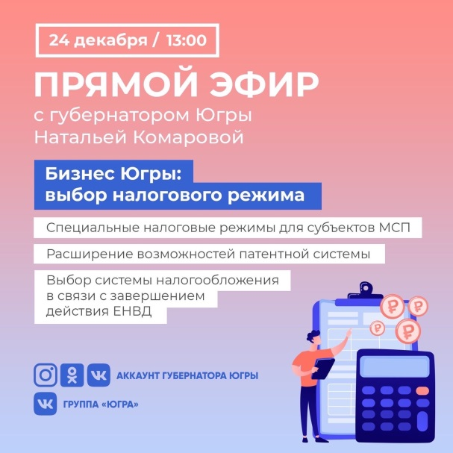
«О выборе системы налогообложения в связи с отменой ЕНВД с 01 января 2021 года в прямом эфире с Губернатором Югры Н.В. Комаровой»
Переход на новую систему налогообложения станет темой прямого эфира Губернатора Ханты-Мансийского автономного округа – Югры Н.В. Комаровой, в котором в качестве экспертов примут участие руководитель Управления О.А. Литова и заместитель руководителя Управления А.Л. Ульянов.
Онлайн-эфир состоится 24 декабря 2020 года в 12:30 в социальных сетях «ВКонтакте», «Инстаграм», «Одноклассники» и в группе региона «Югра» «ВКонтакте» на тему: «Переход с ЕНВД на иные системы налогообложения».
С 01 января 2021 года система налогообложения в виде единого налога на вмененный доход для отдельных видов деятельности не применяется. Выбрать новый режим налогообложения плательщикам ЕНВД необходимо до 31 декабря 2020 года. Если этого не сделать, то с 01 января 2021 года налогоплательщик автоматически перейдет на общий режим налогообложения.
Так, на сегодняшний день в округе количество индивидуальных предпринимателей, применяющих данный режим налогообложения, составляет 14 488 ед., юридических лиц – 1 904 ед.
В прямом эфире бизнес-сообщества Югры получат информацию об альтернативных налоговых режимах для субъектов предпринимательской деятельности в связи с отменой ЕНВД с 01 января 2021 года и преимуществах их использования.
Интересующие вопросы можно отправить в комментариях к постам аккаунта главы региона в социальных сетях «ВКонтакте», «Инстаграм» и «Одноклассники».

